

**EINWOHNERGEMEINDE**

**SCHEUREN**

**Invasive Neophyten - ab in den Sack!**

**2023 haben 13 Seeländer Gemeinden unter der Leitung der Gemeinde Pieterlen ein gemeinsames Neophytensack-Projekt lanciert, um gegen invasive Neophyten vorzugehen. Invasive Neophyten sind fremdländische Pflanzenarten, die sich bei uns stark ausbreiten. Sie verdrängen einheimische Arten und schaden der Biodiversität oder können gesundheitliche Probleme verursachen. Eine konsequente Bekämpfung ist wichtig, damit sie sich nicht weiter vermehren und ausbreiten können.**

2025 beteiligen sich bereits 25 Gemeinden am Neophytensack-Projekt. Invasive Neophyten sind sehr widerstandsfähig. Ihre Samen werden nur in speziellen Kompostanlagen bei mehrtägig hohen Temperaturen (Heissrotte) oder durch die Verbrennung zerstört. In den am Projekt beteiligten Gemeinden existieren keine Heissrotten für Grünabfälle. Die Gemeinden bieten deshalb spezielle Neophytensäcke an, die gratis bezogen werden können. Die mit den unliebsamen Pflanzen gefüllten Säcke werden kostenlos mit dem normalen Hauskehricht entsorgt und gehen in die Verbrennung.

**In der Gemeinde Scheuren erhalten Sie die Neophytensäcke kostenlos bei der Gemeindeverwaltung, Hauptstrasse 56, 2556 Scheuren.**

**Die Säcke können zusammen mit dem Hauskehricht zur Abfuhr bereitgestellt werden.**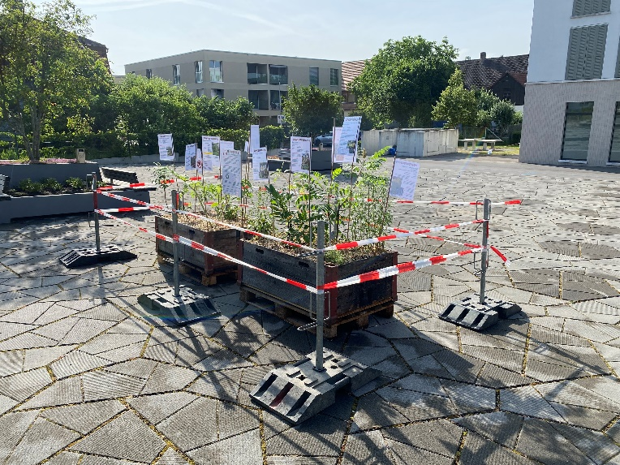

Damit die richtigen Pflanzen den Weg in den Sack finden, gibt es einen Flyer, auf dem die wichtigsten invasiven Neophyten beschrieben und abgebildet sind.

Damit die Bevölkerung die wichtigsten invasiven Neophyten wie die Kanadische Goldrute, den Kirschlorbeer, das einjährige Berufskraut oder den Schmetterlingsstrauch kennenlernen kann, finden zudem in mehreren Gemeinden Ausstellungen der Pflanzen mit entsprechenden Informationen statt.

Neophytenausstellung in Orpund, 2023 (Fotos Büro Kappeler)

**Ausstellungstermine 2025**

**5. Mai bis 20. Juni Brügg, Pieterlen, Lengnau und Schüpfen**

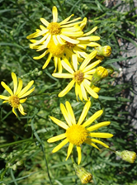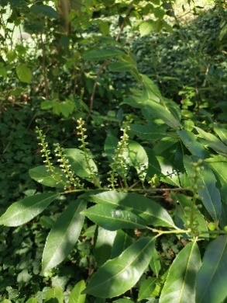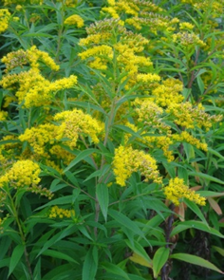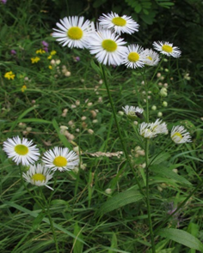**30. Juni bis 12. September Aegerten, Kappelen, Worben und Nidau**

Kirschlorbeer

Einjähriges Berufskraut

Kanadische Goldrute

Sommerflieder

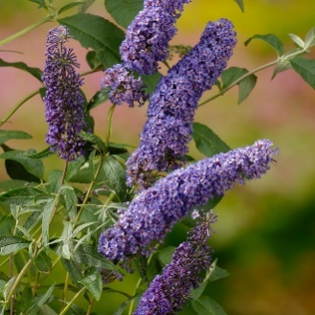Invasive Neophyten verbreiten sich rasant – oft über grosse Distanzen. Nur wenn auch Privatpersonen in ihren Gärten aufmerksam sind und die Pflanzen frühzeitig entfernen, lässt sich der Schaden begrenzen.

Schmalblättriges-Greiskraut

**Vielen Dank für Ihre Mithilfe im Kampf gegen invasive Noephyten!**